一年级下册数学期末夺冠金卷E

（时间：60分钟 满分：100分）

|  |  |  |  |  |  |  |
| --- | --- | --- | --- | --- | --- | --- |
| 题号 | 一 | 二 | 三 | 四 | 五 | 总分 |
| 得分 |  |  |  |  |  |  |

一、认真填一填。(每空1分 计30分)

1.89里面有( )个十和( )个一;5个--和4个十组成( )，比它大9的数是( )。

2.在21,45,90,12，54，9这些数中，单数有( )个，其中最大的单数是( ), 最小的双数是( )，( )最接近50。

3.一个两位数，个位上的数字和十位上的数字相同，这个两位数最大是( )，最小是( )，像这样的两位数共有( )个。

4.按规律写数。

(1) 54,56,58,( )，( )。

(2)87,( )，67,57,( )，( )。

(3)95，90，( )，( )，( ),70。

5.玩老鹰捉小鸡的一共有20人，老鹰已经抓住了5只小鸡，还有( )只小鸡没有被抓住。

6.在○里填上“＞”“＜”或“=”。

5元8角○58角 28+9○30+7 73-6○73-7

|  |  |
| --- | --- |
| 长方形 | （ ）个 |
| 正方形 | （ ）个 |
| 圆 | （ ）个 |
| 三角形 | （ ）个 |

6元7角○7元6角 54-4○50-7 40+8○50-7

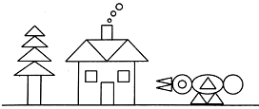7.数一数，填一填。

二、慎重选一选。(每题3分 计15分)

1.如果83-口6的差是五十多，口里的数是( )。

A.2 B.3 C.4

2.盏台灯58元，一个文具盒26元。买一盏台灯和一个文具盒，如果全部付20元一张的人民币，至少要付( )张。

A.4 B.5 C.8

3.根据百数表，“? ”处应该填( )。

A.61 B.82 C.81

4.奶奶的岁数很奇妙，十位和个位数字相同。它是一个比50大，又比80小的双数。奶奶( )岁。

A.55 B.66 C.77

5.60个小朋友去参观植物园，选坐( )比较合适。

|  |  |  |
| --- | --- | --- |
| 甲车 | 乙车 | 丙车 |
| 限坐游客8人 | 限坐游客22人 | 限坐游客53人 |

A.甲车和乙车B.甲车和丙车 C.乙车和丙车

三、细心算一算。(计24分)

1.看谁算得又对又快。

25+3= 41-10= 52+8= 78-30=

15+25= 46-4= 57-7= 49+11=

75-25= 87-15= 56-30= 44+35=

2.用竖式汁算。

34+56= 79-18= 34-7=

73-25= 55+8= 91-39=

四、操作題。(计6分)

1.画一画，把下面的三角形朴成-一个長方形。

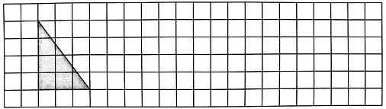2.在长方形的右边画一个正方形。

五、联系生活，解决问题。(计25分)

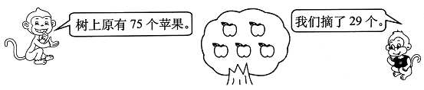1.树上还有多少个苹果? (计5分)

2.根据图中信息解决问题。(计8分)

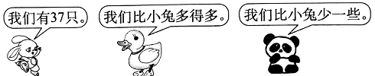

(1)小鸭可能有多少只?画“△”表示。熊猫可能有多少只?画“○”表示。

|  |  |  |  |
| --- | --- | --- | --- |
| 39只 | 31只 | 75只 | 11只 |
|  |  |  |  |

(2)根据(1) 的信息，求小鸭比小兔多多少只。

3.根据图中信息解决问题。(计12分)

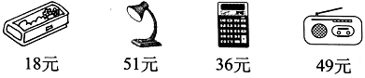

(1)小明要买一个文具盒和一个计算器，一共需要多少钱?

(2)一个文具盒比一盏台灯便宜多少元?

(3)妈妈想买一盏台灯和一台收音机，带100元够吗?

一年级下册数学期末夺冠金卷E

（参考答案）

一、认真填一填。(每空1分 计30分)

1.8 9 45 54 2.3 45 12 54 3.99 11 9

4.(1)60 62 (2)77 47 37 (3)85 80 75 5.14

6. = = ＞ ＜ ＞ ＞ 7.4 2 6 12

二、慎重选一选。(每题3分 计15分)

1.A 2. B 3. C 4. B 5. B

三、细心算一算。(计24分)

1.看谁算得又对又快。

28 31 60 48 40 42 50 60 50 72 26 79

2.用竖式汁算。

90 61 27 48 63 52

四、操作題。(计6分)

答案略

五、联系生活，解决问题。(计25分)

1.75-29=46(个) 答略

2.(1)小鸭:75只 熊猫:31只 答略 (2) 75-37=38 (只) 答略

3.(1)18+36=54(元) 答略 (2)51-18=33(元) 答略

(3)51+49=100(元) 100=100 够 答略